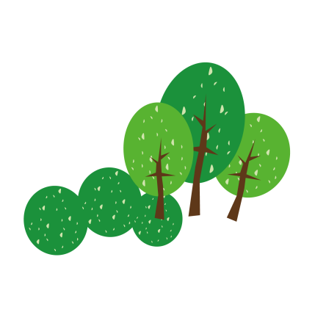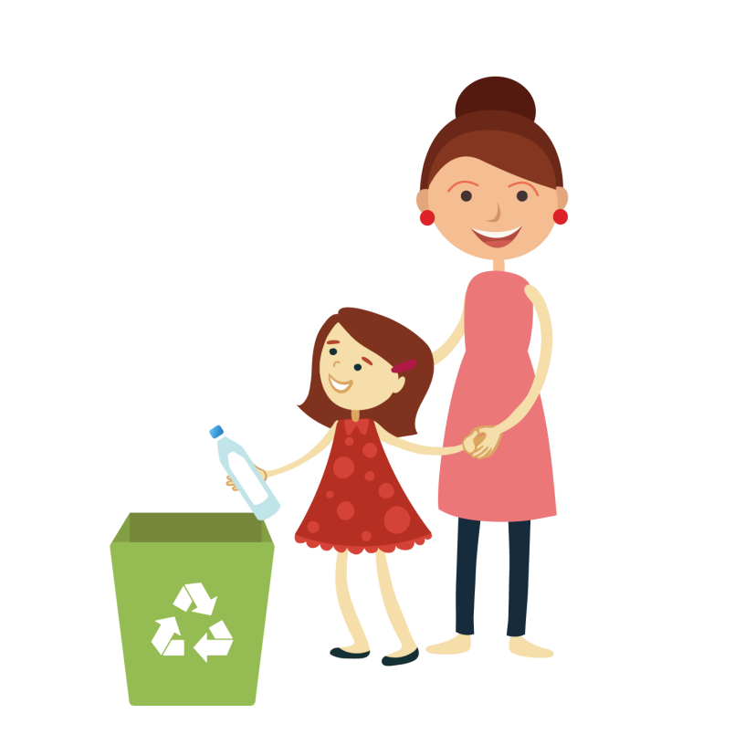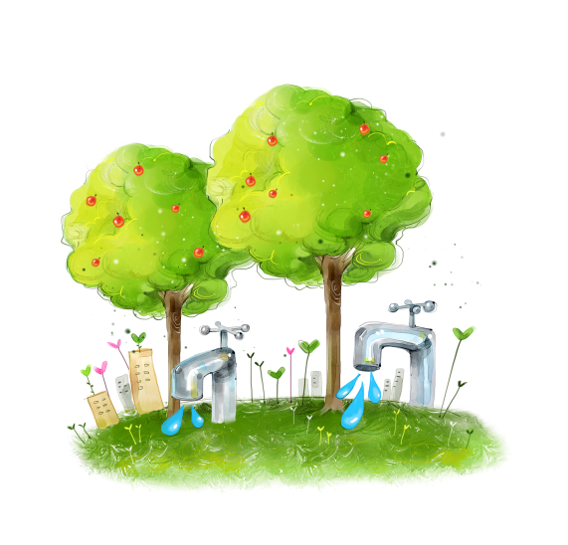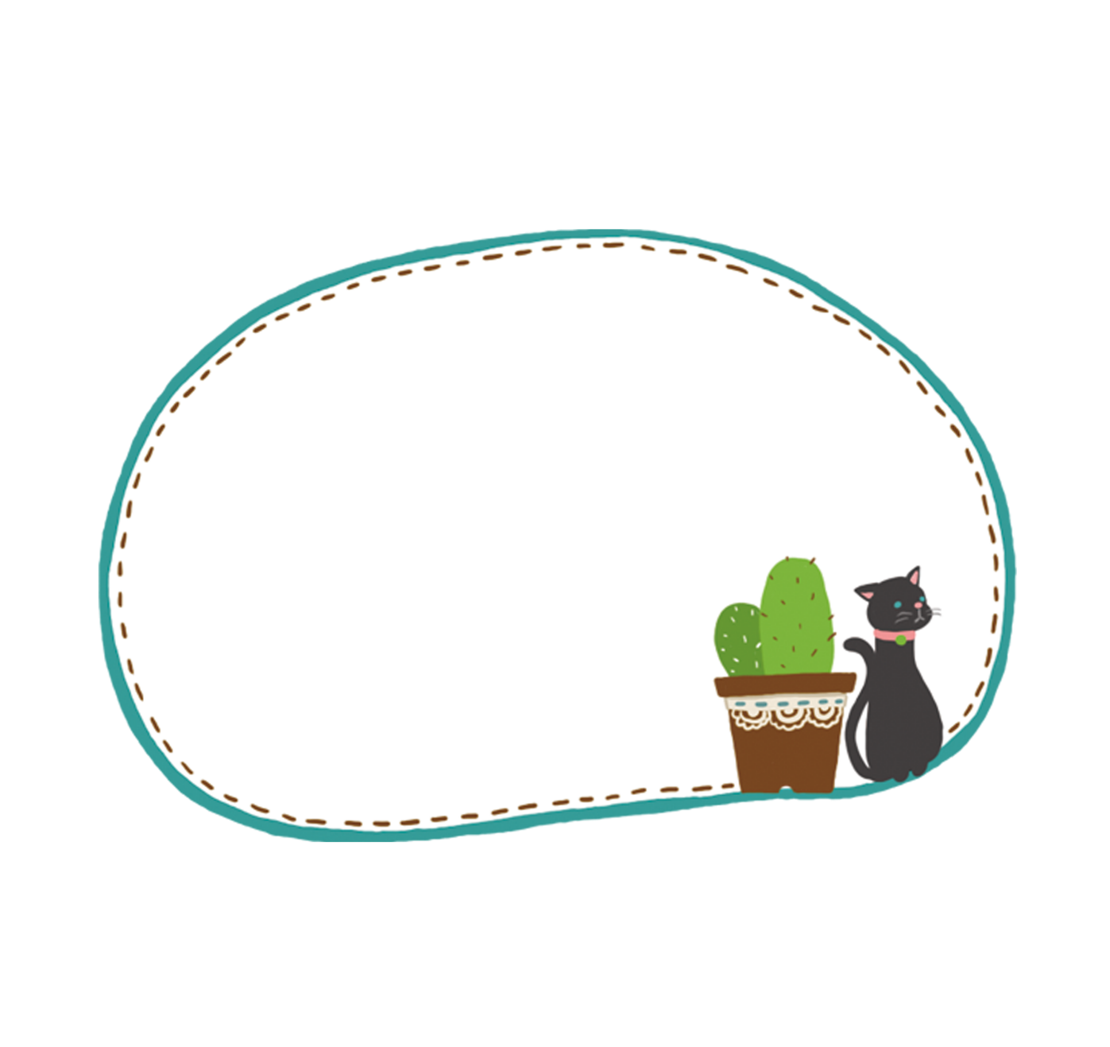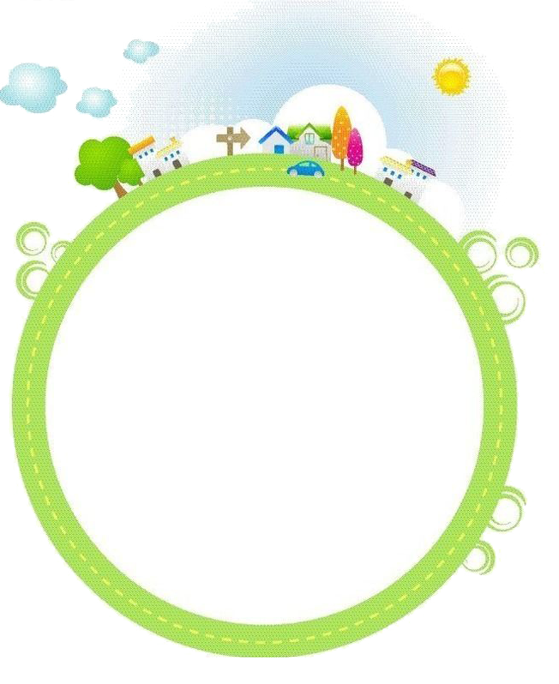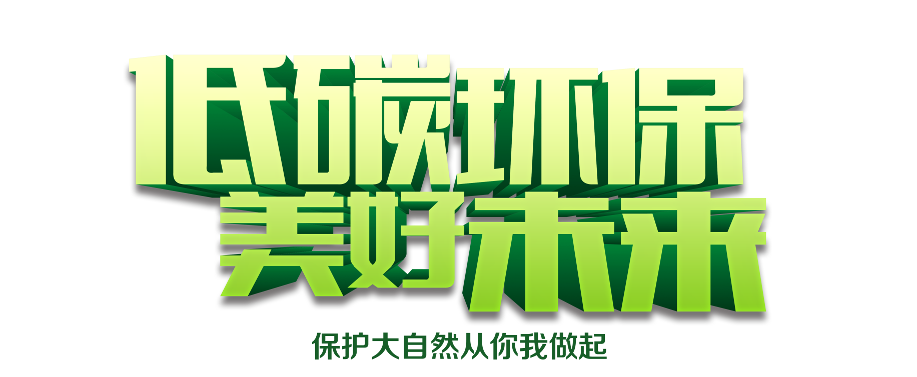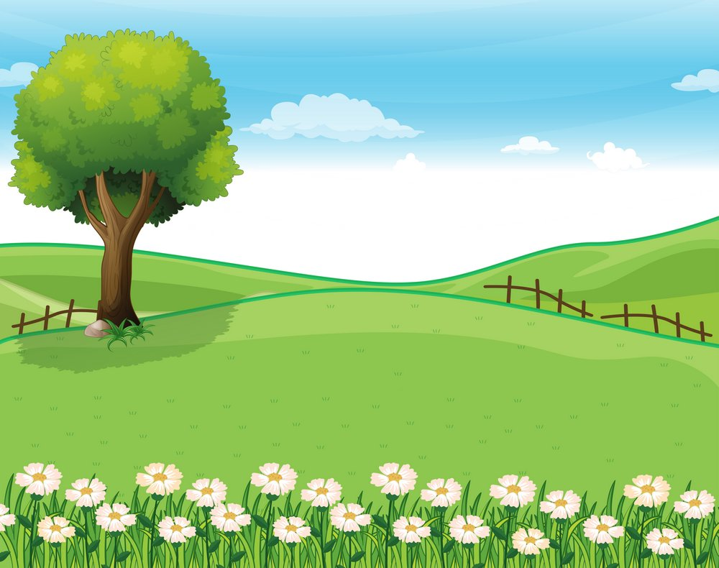

**我是环保小天使**

身为环保小天使，我当然有义务保护好人类的家园

—[地球](http://www.xiaogushi.com/zuowen/zhuanti/diqiu/" \t "http://www.xiaogushi.com/zuowen/sinianji/_blank)。如果想让我们的家园更干净，还要采纳我的建议：

一、不可以随地吐痰，要不就吐在垃圾桶或垃圾堆里。

二、不要乱扔垃圾。如果中国十三亿人每人随地扔一块垃圾，我们住的地方就多了十三亿块垃圾。

三、工厂不要向江河排放污水，一定要先净化后才能排放，否则连我们喝的水也会有问题的。

四、要尽量减少汽车尾气的污染，最好的办法

是采用环保汽油，此外就是尽量乘坐公交车。

1. 作为市民，看见有破坏环保的行为要大胆

去制止和劝说，不要对这些行为熟视无睹。

1. 充电后及时拔掉充电器，减少对电的

浪费。  
2.采用节能灯，夏天将空调调到26摄氏度，这样可以大大[节约能源](https://www.baidu.com/s?wd=%E8%8A%82%E7%BA%A6%E8%83%BD%E6%BA%90&tn=44039180_cpr&fenlei=mv6quAkxTZn0IZRqIHckPjm4nH00T1dBnAczP103nj-WPhmzPhuW0ZwV5Hcvrjm3rH6sPfKWUMw85HfYnjn4nH6sgvPsT6KdThsqpZwYTjCEQLGCpyw9Uz4Bmy-bIi4WUvYETgN-TLwGUv3En1DLP1fvrjmL" \t "https://zhidao.baidu.com/question/_blank)。  
3.用便携[环保餐具](https://www.baidu.com/s?wd=%E7%8E%AF%E4%BF%9D%E9%A4%90%E5%85%B7&tn=44039180_cpr&fenlei=mv6quAkxTZn0IZRqIHckPjm4nH00T1dBnAczP103nj-WPhmzPhuW0ZwV5Hcvrjm3rH6sPfKWUMw85HfYnjn4nH6sgvPsT6KdThsqpZwYTjCEQLGCpyw9Uz4Bmy-bIi4WUvYETgN-TLwGUv3En1DLP1fvrjmL" \t "https://zhidao.baidu.com/question/_blank)自带午餐，不用[一次性餐具](https://www.baidu.com/s?wd=%E4%B8%80%E6%AC%A1%E6%80%A7%E9%A4%90%E5%85%B7&tn=44039180_cpr&fenlei=mv6quAkxTZn0IZRqIHckPjm4nH00T1dBnAczP103nj-WPhmzPhuW0ZwV5Hcvrjm3rH6sPfKWUMw85HfYnjn4nH6sgvPsT6KdThsqpZwYTjCEQLGCpyw9Uz4Bmy-bIi4WUvYETgN-TLwGUv3En1DLP1fvrjmL" \t "https://zhidao.baidu.com/question/_blank)。  
4.在刷牙时把水龙头关上，即使是漏滴，10天就能漏掉一吨水。  
5.用自备的菜篮子或布袋买菜购物，一个一次性塑料袋需要600年才能腐烂。

**环保小习惯**

**低碳生活真幸福**

从学校的“小喇叭”广播里，我了解了什么是低碳生活。我只是模糊地记得，“低碳”就是减少大气中二氧化碳的排放量，减少大气污染，使空气更清新，也就是我们常说的注重环保。可是生活中怎样做才算“低碳”呢?带着疑问，我上网查资料，订立“低碳”生活计划，养成“低碳”生活习惯，没想到从自我做起，想“低碳”，很容易，我们离低碳生活并不远。

节约每一滴水、每一度电;能步行上学、上班，就不坐车;尽可能乘坐公交车出行，少开燃油汽车。从我们身边一点一滴的小事做起，选择低碳生活，做一个环保小卫士，其实很简单。请记住，随时随地尽可能

减少生活和作息时所耗用的能量，你就是“低碳一族”。